Проверьте партнера-ИП по базе ФНС — вдруг он что-то скрывает

Предприниматель, чтобы выглядеть более привлекательно для заключения сделки, может попытаться скрыть от потенциальных контрагентов, что работает на упрощенке. Проверьте с помощью обновленного сервиса ФНС, какую именно систему налогообложения применяет будущий партнер-ИП. Как это сделать, рассказываем и показываем в статье.

Проще
Больше информации о партнерах с оценкой налоговых рисков и подсказками по безопасному сотрудничеству — в сервисе Главбух Контрагенты.
Проверить систему налогообложения ИП теперь можно в сервисе ФНС «Прозрачный бизнес» →pb.nalog.ru. Эту опцию налоговики запустили совсем недавно (информация на сайте ФНС от 27.03.2024 ).
Для проверки зайдите в «Прозрачный бизнес» — доступ свободный, электронная подпись для входа не требуется. Кликнете по вкладке «Индивидуальный предприниматель (ИП)». Либо сразу введите один из реквизитов проверяемого, например ИНН, в строке поиска на главном экране сервиса.

Рис. 1. Поиск ИП-партнера
Начать поиск можно напрямую с главного экрана или во вкладке «Индивидуальный предприниматель (ИП)».
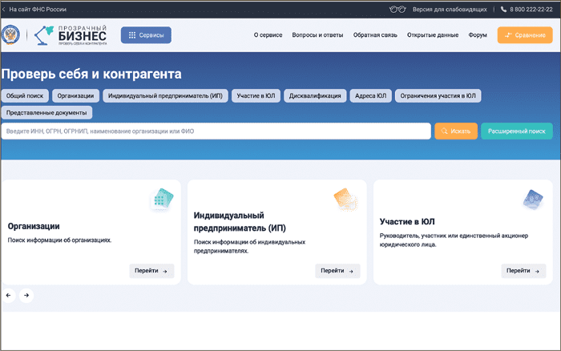

Откроется список результатов поиска. Выберите нужного ИП и кликните по его Ф. И. О. Внизу страницы открывшегося досье увидите новый блок «Специальные налоговые режимы». Если у предпринимателя общая система, то в этом блоке будет отметка «Специальный налоговый режим не применяется».

Рис. 2. Спецрежимы
Информацию о том, какой спецрежим применяет ИП и применяет ли вообще, увидите в новом блоке в конце досье.
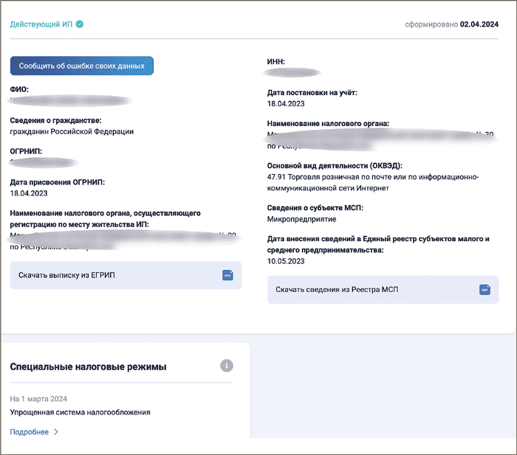
Данные о спецрежимах ИП в «Прозрачном бизнесе» собираются обновлять ежемесячно 25-го числа по состоянию на 1-е число месяца публикации. Например, сейчас в сервисе увидите информацию по состоянию на 1 апреля. После 25 мая появятся данные на 1 мая.

На заметку

Зачем проверять систему налогообложения партнера-ИП
1. По системе налогообложения можно предположить, какой размер бизнеса у контрагента. Сведения могут оказаться полезными при заключении сделки.
2. Если бизнесмен применяет общую систему и платит НДС, значит, в рамках такой сделки вы сможете принять налог к вычету (ст. 171 НК). И наоборот, если партнер на упрощенке, заявить вычет не получится. Так контрагент на общей системе заранее может понять, стоит ли рассчитывать на вычет.

Журнал «Главбух» №9, 2024 г.

